CAHIER DES CHARGES

APPLICATION XXXXX – NOM PRESTATAIRE

**SOMMAIRE**

1 PRESENTATION DES PARTIES 2

1.1 Le Client : 2

1.2 Le prestataire : 2

2 OBJECTIF GENERAL DE L’APPLICATION 2

3 LES FONCTIONNALITES DE L’APPLICATION 2

4 TECHNOLOGIES UTILISEES 2

5 CONTRAINTES A PRENDRE EN COMPTE 3

6 EVOLUTIONS ENVISAGEES DE L’APPLICATION 3

7 PLANNING DE PROJET – RENDU 3

7.1 Planning de projet 3

7.2 Date de livraison de l’application 3

8 PARTIE ANNEXES 3

# PRESENTATION DES PARTIES

## Le Client :

## Le prestataire :

# OBJECTIF GENERAL DE L’APPLICATION

L’application XXXNOMXXX est développée dans le but de pouvoir gérer les réponses à un sondage.

(1/2 page)

# LES FONCTIONNALITES DE L’APPLICATION

|  |  |  |
| --- | --- | --- |
| FONCTIONNALITE | OBLIGATOIRE / ATTENDU | OPTIONNELLE |
| PROFIL UTILISATEUR NON CONNECTE |  |  |
| Consulter le sondage | x |  |
| Répondre au sondage | x |  |
| Voir les résultats | x |  |
| Afficher un graphique des réponses |  | x |
| PROFIL CREATEUR SONDAGE |  |  |
| Choisir mode de réponses (réponse unique ou multiple) | x |  |
| Lien de suppression du sondage | x |  |
| Lien de partage du sondage | x |  |
| Lien pour accéder aux résultats du sondage | x |  |

L’équipe de développement s’engage à concevoir les fonctionnalités attendues dans les temps impartis (livraison de l’application prévue le : 05/02/2018)

Les fonctionnalités optionnelles seront conçues si le développement est terminé plus tôt que prévu, sinon ces fonctionnalités feront l’objet d’un développement ultérieur et seront facturées.

/*dossier d’analyse*/

# TECHNOLOGIES UTILISEES

Les technologies employées pour réaliser l’application et validées par le client sont les suivantes :

Langage de programmation : C#.NET

Base de données : SQL Server (2014)

Technologies web : HTML/CSS

# CONTRAINTES A PRENDRE EN COMPTE

Les vidéos vous permettent de faire passer votre message de façon convaincante. Quand vous cliquez sur Vidéo en ligne, vous pouvez coller le code incorporé de la vidéo que vous souhaitez ajouter. Vous pouvez également taper un mot-clé pour rechercher en ligne la vidéo qui convient le mieux à votre document.

Pour donner un aspect professionnel à votre document, Word offre des conceptions d’en-tête, de pied de page, de page de garde et de zone de texte qui se complètent mutuellement. Vous pouvez pas exemple ajouter une page de garde, un en-tête et une barre latérale identiques. Cliquez sur Insérer et sélectionnez les éléments de votre choix dans les différentes galeries.

Les thèmes et les styles vous permettent également de structurer votre document. Quand vous cliquez sur Création et sélectionnez un nouveau thème, les images, graphiques et SmartArt sont modifiés pour correspondre au nouveau thème choisi. Quand vous appliquez des styles, les titres changent pour refléter le nouveau thème.

Gagnez du temps dans Word grâce aux nouveaux boutons qui s'affichent quand vous en avez besoin. Si vous souhaitez modifier la façon dont une image s’ajuste à votre document, cliquez sur celle-ci pour qu’un bouton d’options de disposition apparaisse en regard de celle-ci. Quand vous travaillez sur un tableau, cliquez à l’emplacement où vous souhaitez ajouter une ligne ou une colonne, puis cliquez sur le signe plus.

La lecture est également simplifiée grâce au nouveau mode Lecture. Vous pouvez réduire certaines parties du document et vous concentrer sur le texte désiré. Si vous devez stopper la lecture avant d’atteindre la fin de votre document, Word garde en mémoire l’endroit où vous avez arrêté la lecture, même sur un autre appareil.

# EVOLUTIONS ENVISAGEES DE L’APPLICATION

# PLANNING DE PROJET – RENDU

## Planning de projet

Le planning ci-dessous représente les grandes étapes de conception de l’application

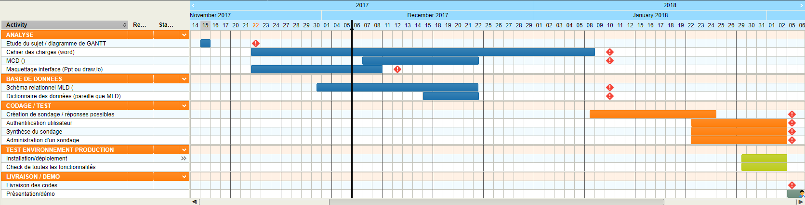

## Date de livraison de l’application

L’application sera livrée au client le 05/02/2018

# PARTIE ANNEXES